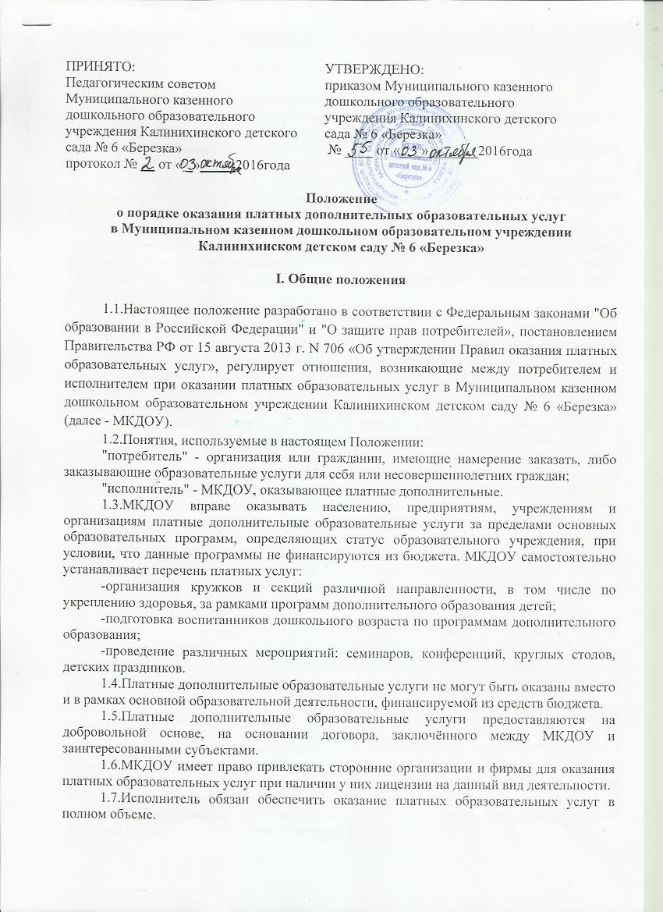
II. Порядок заключения договоров

2.1.Для организации платных дополнительных образовательных услуг МКДОУ:
-изучает спрос на дополнительные образовательные услуги и определяет предполагаемый контингент воспитанников;
-создает условия для предоставления платных дополнительных образовательных услуг с учетом требований по охране и безопасности здоровья детей;
-заключает договор с заказчиком на оказание платных дополнительных образовательных услуг, предусмотрев в нем характер оказываемых услуг, срок действия договора, размер и условия оплаты предоставляемых услуг, а также иные условия;
-на основании заключенных договоров издает приказ об организации работы по оказанию платных дополнительных образовательных услуг, предусматривающий ставки работников, занятых оказанием платных дополнительных образовательных услуг, график их работы, смету затрат на проведение платных дополнительных образовательных услуг, учебные планы и штаты;
-заключает трудовые соглашения со специалистами на выполнение платных дополнительных образовательных услуг.
Оплата за предоставляемые дополнительные образовательные услуги производится только через учреждения банков в размере, определяемом договором.
2.2.Исполнитель обязан до заключения договора предоставить потребителю достоверную информацию об исполнителе и оказываемых образовательных услугах, обеспечивающую возможность их правильного выбора.
2.3.Исполнитель обязан довести до потребителя (в том числе путем размещения в удобном для обозрения месте) информацию, содержащую следующие сведения:
а)наименование и место нахождения (адрес) исполнителя, сведения о наличии лицензии на право ведения образовательной деятельности с указанием регистрационного номера и срока действия, а также наименования, адреса и телефона органа, их выдавшего;
б)уровень и направленность реализуемых основных и дополнительных образовательных программ, формы и сроки их освоения;
в)перечень образовательных услуг, стоимость которых включена в основную плату по договору, и перечень дополнительных образовательных услуг, оказываемых с согласия потребителя, порядок их предоставления;
г)стоимость образовательных услуг, оказываемых за дополнительную плату, и порядок их оплаты.
2.4..Исполнитель обязан также предоставить для ознакомления по требованию потребителя:
а)устав МКДОУ
б)лицензию на осуществление образовательной деятельности и другие документы, регламентирующие организацию образовательного процесса;
в)адрес и телефон учредителя МКДОУ
г)образцы договоров, в том числе об оказании платных дополнительных образовательных услуг;
д)основные и дополнительные образовательные программы, стоимость образовательных услуг по которым включается в основную плату по договору;
е)перечень категорий потребителей, имеющих право на получение льгот, а также перечень льгот, предоставляемых при оказании платных образовательных, в том числе платных дополнительных образовательных, услуг, в соответствии с федеральными законами и иными нормативными правовыми актами.
Исполнитель обязан сообщать потребителю по его просьбе другие относящиеся к договору и соответствующей образовательной услуге сведения.
2.5.Информация должна доводиться до потребителя на русском языке.
2.6..Исполнитель обязан соблюдать утвержденные им учебный план, годовой календарный учебный график и расписание занятий.
Режим занятий (работы) устанавливается исполнителем.
2.7.Исполнитель обязан заключить договор при наличии возможности оказать запрашиваемую потребителем образовательную услугу.
Исполнитель не вправе оказывать предпочтение одному потребителю перед другим в отношении заключения договора, кроме случаев, предусмотренных законом и иными нормативными правовыми актами.
2.8.Договор заключается в письменной форме и должен содержать следующие сведения:
а)наименование МКДОУ - исполнителя и место его нахождения (юридический адрес),
б)фамилия, имя, отчество, телефон и адрес потребителя;
в)сроки оказания образовательных услуг;
г)уровень и направленность основных и дополнительных образовательных программ, перечень (виды) образовательных услуг, их стоимость и порядок оплаты;
д)другие необходимые сведения, связанные со спецификой оказываемых образовательных услуг;
е)должность, фамилия, имя, отчество лица, подписывающего договор от имени исполнителя, его подпись, а также подпись потребителя.
2.9.Договор составляется в двух экземплярах, один из которых находится у исполнителя, другой - у потребителя.
2.10.Потребитель обязан оплатить оказываемые образовательные услуги в порядке и в сроки, указанные в договоре. Потребителю в соответствии с законодательством Российской Федерации должен быть выдан документ, подтверждающий оплату образовательных услуг.
2.12.Стоимость оказываемых платных дополнительных образовательных услуг в договоре определяется по соглашению между исполнителем и потребителем.
2.13.На оказание платных дополнительных образовательных услуг, предусмотренных договором, может быть составлена смета. Составление такой сметы по требованию потребителя или исполнителя обязательно. В этом случае смета становится частью договора.

III. Ответственность исполнителя и потребителя

3.1.Исполнитель оказывает образовательные услуги в порядке и в сроки, определенные договором и уставом МКДОУ.
3.2.За неисполнение либо ненадлежащее исполнение обязательств по договору исполнитель и потребитель несут ответственность, предусмотренную договором и законодательством Российской Федерации.
3.3.При обнаружении недостатков оказанных платных дополнительных образовательных услуг, в том числе оказания их не в полном объеме, предусмотренном образовательными программами и учебными планами, потребитель вправе по своему выбору потребовать:
а)безвозмездного оказания образовательных услуг, в том числе оказания образовательных услуг в полном объеме в соответствии с образовательными программами, учебными планами и договором;
б)соответствующего уменьшения стоимости оказанных образовательных услуг;
в)возмещения понесенных им расходов по устранению недостатков оказанных образовательных услуг своими силами или третьими лицами.
3.4..Потребитель вправе отказаться от исполнения договора и потребовать полного возмещения убытков, если в установленный договором срок недостатки оказанных образовательных услуг не устранены исполнителем. Потребитель также вправе расторгнуть договор, если им обнаружены существенные недостатки оказанных образовательных услуг или иные существенные отступления от условий договора.
3.5.Если исполнитель своевременно не приступил к оказанию образовательных услуг или если во время оказания образовательных услуг стало очевидным, что оно не будет осуществлено в срок, а также в случае просрочки оказания образовательных услуг потребитель вправе по своему выбору:
а)назначить исполнителю новый срок, в течение которого исполнитель должен приступить к оказанию образовательных услуг и (или) закончить оказание образовательных услуг;
б)потребовать уменьшения стоимости образовательных услуг;
в)расторгнуть договор.
3.6.Потребитель вправе потребовать полного возмещения убытков, причиненных ему в связи с нарушением сроков начала и (или) окончания оказания образовательных услуг, а также в связи с недостатками оказанных образовательных услуг.
Приложение к Положению о порядке оказания
платных дополнительных образовательных
услуг в Муниципальном казенном
дошкольном образовательном учреждении
Калинихинском детском саду № 6 «Березка»

Договор
об оказании платных услуг

_________________________ "__" ________________________ г.
место заключения договора дата заключения договора

Муниципальное казенное дошкольное образовательное учреждение Калинихинский детский сад № 6 «Березка» именуемое в дальнейшем Исполнитель, действующий на основании лицензии серия 52 N 001806, регистрационный номер 9397, выданной 17 октября 2011 года Министерством образования Нижегородской области, бессрочно, в лице заведующей Щепочкиной Марины Валентиновны, действующей на основании Устава Исполнителя, с одной стороны, и
____________________________________________________________________________________
фамилия, имя, отчество и статус законного представителя несовершеннолетнего - мать, отец, опекун, попечитель,
именуемый в дальнейшем Заказчик) и ___________________________________________________
____________________________________________________________________________________
фамилия, имя, отчество несовершеннолетнего, достигшего 14-летнего возраста
именуемый в дальнейшем Потребитель, с другой стороны, заключили в соответствии с Гражданским кодексом Российской Федерации, Федеральным Законом "Об образовании в Российской Федерации" и Законом Российской Федерации "О защите прав потребителей", настоящий договор о нижеследующем:
1. Предмет договора

1.1.Исполнитель предоставляет, а Заказчик оплачивает дополнительные образовательные услуги, наименование и количество которых определено в приложении 1, являющемся неотъемлемой частью настоящего договора
Срок обучения в соответствии с учебным планом (индивидуально, в группе) составляет ___________.

2. Обязанности исполнителя
Исполнитель обязан:
2.1.Организовать и обеспечить надлежащее исполнение услуг, предусмотренных разделом 1 настоящего договора. Дополнительные образовательные услуги оказываются в соответствии с учебным планом и расписанием занятий, разрабатываемыми Исполнителем.
2.2.Обеспечить для проведения занятий помещения, соответствующие санитарным и гигиеническим требованиям, а также оснащение, соответствующее обязательным нормам и правилам, предъявляемым к образовательному процессу.
2.3.Во время оказания дополнительных образовательных услуг проявлять уважение к личности Потребителя, оберегать его от всех форм физического и психологического насилия, обеспечить условия укрепления нравственного, физического и психологического здоровья, эмоционального благополучия Потребителя с учетом его индивидуальных особенностей.
2.4.Сохранить место за Потребителем (в системе оказываемых общеобразовательным учреждением дополнительных образовательных услуг) в случае его болезни, лечения, карантина, отпуска родителей, каникул и в других случаях пропуска занятий по уважительным причинам.
2.5.Уведомить Заказчика о нецелесообразности оказания Потребителю образовательных услуг в объеме, предусмотренном разделом 1 настоящего договора, вследствие его индивидуальных особенностей, делающих невозможным или педагогически нецелесообразным оказание данных услуг.

3. Обязанности Заказчика

3.1.Своевременно вносить плату за предоставленные услуги, указанные в разделе 1 настоящего договора.
3.2.При поступлении Потребителя в общеобразовательное учреждение и в процессе его обучения своевременно предоставлять все необходимые документы, предусмотренные уставом общеобразовательного учреждения.
3.3.Незамедлительно сообщать руководителю Исполнителя об изменении контактного телефона и места жительства.
3.4.Извещать руководителя Исполнителя об уважительных причинах отсутствия Потребителя на занятиях.
3.5.По просьбе Исполнителя приходить для беседы при наличии претензий Исполнителя к поведению Потребителя или его отношению к получению дополнительных образовательных услуг.
3.6.Проявлять уважение к педагогам, администрации и техническому персоналу Исполнителя.
3.7.Возмещать ущерб, причиненный Потребителем имуществу Исполнителя в соответствии с законодательством Российской Федерации.
3.8.Обеспечить Потребителя за свой счет предметами, необходимыми для надлежащего исполнения Исполнителем обязательств по оказанию дополнительных образовательных услуг, в количестве, соответствующем возрасту и потребностям Потребителя.
3.9.В случае выявления заболевания Потребителя (по заключению учреждений здравоохранения либо медицинского персонала Исполнителя) освободить Потребителя от занятий и принять меры по его выздоровлению.
3.10.Для договора с участием Потребителя, не достигшего 14-летнего возраста, обеспечить посещение Потребителем занятий согласно учебному расписанию.

4. Права исполнителя, заказчика, потребителя

5.1.Исполнитель вправе отказать Заказчику и Потребителю в заключении договора на новый срок по истечении действия настоящего договора, если Заказчик, Потребитель в период его действия допускали нарушения, предусмотренные гражданским законодательством и настоящим договором и дающие Исполнителю право в одностороннем порядке отказаться от исполнения договора.
5.2.Заказчик вправе требовать от Исполнителя предоставления информации: по вопросам, касающимся организации и обеспечения надлежащего исполнения услуг, предусмотренных разделом 1 настоящего договора, образовательной деятельности Исполнителя и перспектив ее развития; об успеваемости, поведении, отношении Потребителя к учебе и его способностях в отношении обучения по отдельным предметам учебного плана.
Заказчик и Потребитель, надлежащим образом исполнившие свои обязательства по настоящему договору, имеют преимущественное право на заключение договора на новый срок по истечении срока действия настоящего договора.
5.3.Потребитель вправе:
-обращаться к работникам Исполнителя по всем вопросам деятельности образовательного учреждения;
-получать полную и достоверную информацию об оценке своих знаний и критериях этой оценки;
-пользоваться имуществом Исполнителя, необходимым для обеспечения образовательного процесса, во время занятий, предусмотренных расписанием.

6. ОПЛАТА УСЛУГ

6.1.Заказчик _________________________________________________ в рублях оплачивает
указать период оплаты – ежемесячно, ежеквартально, по четвертям, полугодиям или иной платежный период
услуги, указанные в разделе 1 настоящего договора, в сумме ________________________________
_____________________________________________________________________________________
указать денежную сумму в рублях
6.3.Оплата производится _________________________________________________________
указать время оплаты, например, не позднее определенного числа периода, подлежащего оплате, или не позднее определенного числа периода, предшествующего (следующего) за периодом оплаты в безналичном порядке на счет Исполнителя в банке или казначействе.
6.4.На оказание образовательных услуг, предусмотренных настоящим договором, может быть составлена смета. Составление такой сметы по требованию Потребителя или Исполнителя обязательно. В этом случае смета становится частью договора.

7. Основания изменения и расторжения договора

7.1.Условия, на которых заключен настоящий договор, могут быть изменены либо по соглашению сторон, либо в соответствии с действующим законодательством Российской Федерации.
7.2.От имени Потребителя в возрасте от 3 до 7 лет договор в любое время может быть расторгнут Заказчиком при условии, указанном в абз. 1 настоящего пункта.
7.3.Настоящий договор может быть расторгнут по соглашению сторон. По инициативе одной из сторон договор может быть расторгнут по основаниям, предусмотренным действующим законодательством Российской Федерации.
7.4.Помимо этого, Исполнитель вправе отказаться от исполнения договора, если Заказчик нарушил сроки оплаты услуг по настоящему договору.
7.5. Если Потребитель своим поведением систематически нарушает права и законные интересы других обучающихся и работников Исполнителя, расписание занятий или препятствует нормальному осуществлению образовательного процесса, Исполнитель вправе отказаться от исполнения договора, когда после _______________________ Потребитель не устранит указанные
указать количество предупреждений
нарушения.
Договор считается расторгнутым со дня письменного уведомления Исполнителем Заказчика (Потребителя) об отказе от исполнения договора.

8.Ответственность за неисполнение или ненадлежащее
исполнение обязательств по настоящему договору

8.1.В случае неисполнения или ненадлежащего исполнения сторонами обязательств по настоящему договору они несут ответственность, предусмотренную гражданским законодательством и законодательством о защите прав потребителей, на условиях, установленных этим законодательством.

9. Срок действия договора и другие условия

9.1.Настоящий договор вступает в силу со дня его заключения сторонами и действует до "__" ________ г.
9.2.Договор составлен в двух экземплярах, имеющих равную юридическую силу.

10. ПОДПИСИ СТОРОН

Исполнитель  Муниципальное казенное дошкольное образовательное учреждение Калинихинский детский сад № 6 «Березка»  Юридический адрес: 606735, Нижегородская область, Воскресенский район, п. Калиниха, ул. Большакова, дом 23  ________________________________________  ________________________________________  ________________________________________  банковские реквизиты  ИНН/КПП ____________/__________________  _______________________/М.В.Щепочкина/  мп | Заказчик  _____________________________________  _____________________________________  Ф.И.О.  Паспорт: серия_________ номер_________  выдан _______________________________  _____________________________________  Проживающий по адресу: ______________  _____________________________________  _____________________________________  контактный телефон ___________________  ______________________/______________/

Приложение 1
к Договора об оказании платных
образовательных услуг
Муниципальным казенным дошкольным
образовательным учреждением
Калинихинским детским садом № 6
«Березка»

N п/п | Наименование образовательных услуг | Форма предоставления (оказания) услуг | Наименование программы (курса) | Количество часов в неделю всего (индивидуальная, групповая

Исполнитель  Муниципальное казенное дошкольное образовательное учреждение Калинихинский детский сад № 6 «Березка»  Юридический адрес: 606735, Нижегородская область, Воскресенский район, п. Калиниха, ул. Большакова, дом 23  ________________________________________  ________________________________________  ________________________________________  банковские реквизиты  ИНН/КПП ____________/__________________  _______________________/М.В.Щепочкина/  мп | Заказчик  _____________________________________  _____________________________________  Ф.И.О.  Паспорт: серия_________ номер_________  выдан _______________________________  _____________________________________  Проживающий по адресу: ______________  _____________________________________  _____________________________________  контактный телефон ___________________  ______________________/______________/

